Структурное подразделение «Детский сад №8 комбинированного вида»
муниципального бюджетного дошкольного образовательного учреждения
«Детский сад «Радуга» комбинированного вида»
Рузаевского муниципального района

Проект

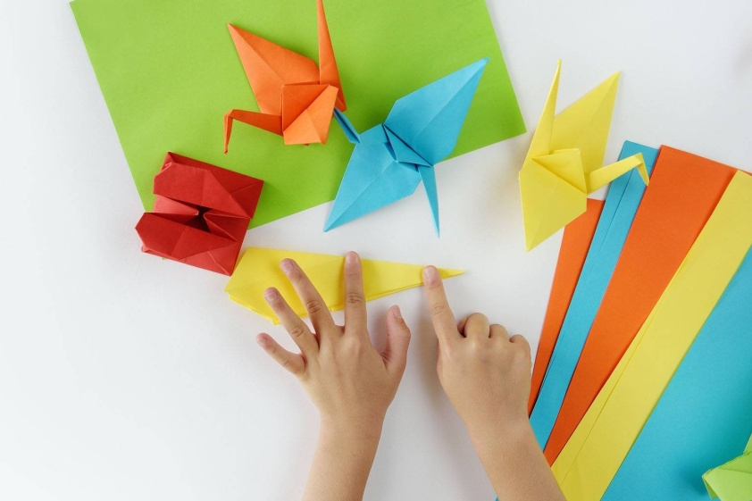

Воспитатель:
Корчагина С. Н.

.

Рузаевка, 2020 год

Пояснительная записка

С самого раннего детства нужно
Приучать детей ценить и понимать
красоту, которую можно усмотреть
во всем – в окружающей природе,
в звуке, в цвете.
Е,И, Рерих. Письма (т.2, 1938)

Описание: данный материал предназначен для воспитателей детских садов.
Участники: дети в возрасте 3-4 лет.
Вид проекта: по продолжительности – долгосрочный (1 год), по типу – творческий.

Особенностью данной программы «Волшебный мир оригами» является ее синтетичность, которая проявляется в интегрировании нескольких видов деятельности: оригами, ИЗО, конструирование, музыкальные занятия, выставки, драматизация, игровая деятельность,- а также в том, что при работе по программе одновременно и гармонично используются все три основные группы методов – вербальные, визуальные и практические.
Данная программа актуальна тем, что имеет развивающую направленность и формирует восприятие на всех уровнях. Кроме того, она позволяет достаточно легко в игровой форме добиваться повышения интеллектуального уровня детей. Игра – одна из основ данной программы, тот вид деятельности детей, в процессе которого они легко усваивают большой оббьем информации, знаний, умений и навыков, благодаря ей стимулируются развитие психических процессов, разрешаются возможности самореализации детей и их адаптивность.
Проект «Волшебный мир оригами» рассчитана на обучение детей 3-4 лет навыкам оригами, она является составной частью художественного и эстетического направления в развитии детей дошкольного возраста. Занятия по оригами проводится один раз в неделю, наряду с другими. Продолжительность и количество занятий представлены в таблице (табл. №1).
Проект «Волшебный мир оригами» можно рассматривать как дополнительный раздел к программе дошкольного образования.
Цель: создавать условия для формирования всесторонне интеллектуальной, эстетически развитой творческой личности; опираясь на интегрированный подход; содействовать развитию инициативы, выдумки и творчества детей в атмосфере эстетических переживаний и увлеченности, совместного творчества взрослого и ребенка, через различные виды изобразительной и прикладной деятельности.
Задачи программы:
Обучить:
1. Формировать умения следовать устным инструкциям;
2. Знакомить детей с основными геометрическими понятиями и базовыми формами оригами.
3. Формировать умения следовать устным инструкциям.
4. Обучать различным приемам работы с бумагой.
5. Знакомить детей с основными геометрическими понятиями: круг, квадрат, треугольник, угол, сторона, вершина.
6. Обогащать словарь ребенка специальными терминами;
7. Создавать композиции с изделиями, выполненными из бумаги.
Развивать:
1. Развивать у детей способность работать руками, приучать к точным движениям пальцев;
2. Развивать пространственное воображение.
3. Развивать внимание, память, логическое и пространственное воображения.
4. Развивать мелкую моторику рук и глазомер.
5. Развивать художественный вкус, творческие способности и фантазии детей.
Воспитывать:
1. Воспитывать интерес к искусству оригами.
2. Воспитывать трудолюбие, желание доводить начатое дело до конца.
3. учить аккуратности, умению бережно и экономно использовать материал, содержать в порядке рабочее место.
Принципы проекта:
1. Принцип наглядности. Предполагает широкое представление соответствующей изучаемому материалу наглядности: иллюстрации, образцы, схемы.
2. Принцип последовательности. Предполагает планирование изучаемого познавательного материала последовательно (от простого к сложному, чтобы дети усваивали знания постепенно.
3. Принцип занимательности – изучаемый материал должен быть интересным, увлекательным для детей, этот принцип формирует у детей желание выполнять предлагаемые виды занятий, стремиться к достижению результата.
4. Принцип тематического планирования материала предполагает подачу изучаемого материала по тематическим блокам.
5. Принцип личностно-ориентированного общения. В процессе обучения дети выступают как активные исследователи окружающего мира вместе с педагогом, а не просто пассивно перенимают его опыт. Партнерство, соучастие и взаимодействие – приоритетные формы общения педагога с детьми.
Методы работы по программе «Волшебный мир оригами»:
1. Наглядные:
- рассматривание образцов, схем;
- демонстрация иллюстраций по теме занятия;
- наблюдение.
2. Словесные:
- чтение художественной литературы;
- беседы;
- объяснение и обсуждение хода работы;
- подбор стихотворений по различным темам.
3. Практические:
- индивидуальная работа детей;
- совместная деятельность взрослого и детей;
- опора на личный опыт детей.

Ожидаемый результат:
Повысится количество детей с высоким уровнем развития мелкой моторики;
Дети освоят технику работы с бумагой, научатся выполнять поделки своими руками;
Научатся ориентироваться в микропространстве (на листе бумаги);
Дошкольники будут проявлять творчество в продуктивных видах деятельности;
Целевые ориентиры на этапе
- дети овладевают различным приемам работы с бумагой;
- дети знают основные геометрические понятия и базовые формы оригами;
- дети достигают определенного уровня развития внимания, памяти, мышления, пространственного воображения, мелкой моторики рук и глазомера;
- дети знакомятся с искусством оригами;
- дети применяют знания и умения в практической деятельности (самостоятельное выполнение поделок в самостоятельной деятельности);
- дети приходят на помощь своим товарищам при изготовлении поделок;
- дети проявляют творчество при изготовлении поделок (дополнительные детали);
- дети придумывают своих поделок свои поделки на основе полученных знаний.
- Проявляет ответственность за начатое дело.
- Дети проявляют любознательность, задают вопросы взрослым и
сверстникам, интересуется причинно-следственными связями, пытается самостоятельно придумывать объяснения явлениям природы и поступкам людей; склонен наблюдать, экспериментировать.
Проект «Волшебный мир оригами» рассчитана на 1 год обучения.
Занятия проводятся один раз в неделю, с октября по апрель, во второй половине дня. Продолжительность занятий 15 минут.
Принципы реализации проекта
Принцип наглядности. Предполагает широкое представление соответствующей изучаемому материалу наглядности: иллюстрации, образцы, схемы.
Принцип последовательности. Предполагает планирование изучаемого познавательного материала последовательно (от простого к сложному), чтобы дети усваивали знания постепенно.
Принцип занимательности – изучаемый материал должен быть интересным, увлекательным для детей, этот принцип формирует у детей желание выполнять предлагаемые виды занятий, стремиться к достижению результата.
Принцип личностно-ориентированного общения. В процессе обучения дети выступают как активные исследователи окружающего мира вместе с педагогом, а не просто пассивно перенимают его опыт. Партнерство, соучастие и взаимодействие – приоритетные формы общения педагога с детьми.
Направления работы:
развитие мелкой моторики;
интеллектуальное развитие;
развитие творческих способностей.

Таблица 1
Группа | Продолжительность занятий, мин. | Количество занятий
Вторая младшая  (3-4 года) | 10 | 35-36

Перспективный план работы для детей второй младшей группы
Срок проведения | Тема | Цель
 | 1 неделя  Что такое оригами. | Познакомить детей с оригами, вызвать интерес к этой технике; учить работе с материалом (бумагой),бережному отношению к бумаге и готовым изделиям.
Сентябрь
 | 2 неделя  Знакомство со свойствами бумаги. | Познакомить детей со свойствами бумаги, разнообразием её видов, научить правильно отбирать бумагу для изготовления фигурок в стиле оригами.
 | 3 неделя  Волшебные превращения бумажного квадрата. | Заинтересовать детей изготовлением поделок в стиле оригами, продемонстрировать их; воспитывать усидчивость, аккуратность; развивать творческие способности, воображение.
 | 4 неделя  Треугольник | Знакомить с понятием формы, правилами оригами;  Формировать аккуратность, учить точности при складывание.
Октябрь | 1 неделя  Воздушный змей. | Повышать интерес детей к изготовлению поделок в стиле оригами; познакомить с пооперационной картой на основе новой базовой формы «воздушный змей»; закрепить навыки декоративного – украшения готовой фигурки; развивать объяснительную речь.
 | 2 неделя  Домик. | Учить складывать квадрат пополам совмещая стороны квадрата.
 | 3 неделя  Платочек. | Учить складывать квадрат пополам по диагонали
 | 4 неделя  Домик с треугольной  крышей. | Учить складывать квадрат пополам по диагонали.

Срок проведения | Тема | Цель
 | 1 неделя  Грибок | Учить складывать круги разных размеров пополам, составлять из двух частей целое.
Ноябрь
 | 2 неделя  Яблоко. | Учить складывать круг пополам, совмещая края, составлять из двух частей целое.
 | 3 неделя  Дверь | Повышать интерес детей к изготовлению поделок в стиле оригами; познакомить с пооперационной картой на основе новой базовой формы «дверь»;
 | 4 неделя  Водяная бомбочка. | Повышать интерес детей к изготовлению поделок в стиле оригами; познакомить с пооперационной картой на основе новой базовой формы «водяная бомбочка»;
Декабрь | 1 неделя  Елочка | Учить детей складывать квадрат по диагонали. Составлять из треугольников елочку.
 | 2 неделя  Лисичка | Закрепить умение детей складывать квадрат по диагонали. Учить загибать углы в разных направлениях.
 | 3 неделя  Новогодние украшения. | Вызвать у детей желание самостоятельно украсить группу к новогоднему празднику;  Продолжать учить мастерить из бумажных квадратов несложные поделки
 | 4 неделя  Новогоднее панно. | Учить детей создавать композицию из фигурок, выполненных в технике оригами;  Закрепить навыки работы с пооперационной картой и схемой.

Срок проведения | Тема | Цель
 | 1 неделя  Подарок маме. | Познакомить детей с разными вариантами художественного оформления открыток с использованием готовых фигурок, выполненных в стиле оригами, развивать глазомер, мелкую моторику рук.
Март
 | 2 неделя  Тюльпаны. | Закреплять умения детей складывать квадрат по диагонали. Загибать углы навстречу друг другу.
 | 3 неделя  Платочки. | Закреплять умение складывать квадрат пополам.
 | 4 неделя  Бабочка. | Продолжать учить изготавливать фигурки в стиле оригами, используя пооперационные карты; воспитывать самостоятельность.
Апрель | 1 неделя  Птицы нашего края. | Учить распознавать птиц – воробья, ворону, синицу, анализировать, расширять знания детей о жизни птиц зимой, об их питании, повадках; воспитывать в детях сочувствие, со переживание по отношению к «братьям нашим меньшим».
 | 2 неделя  Ракета. | Учить прикладывать сторону квадрата к линии сгиба.
 | 3 неделя  Стаканчик. | Закреплять умение детей складывать квадрат по диагонали. Загибать углы в разных направлениях.
 | 4 неделя  Рыбка. | Продолжать учить изготавливать фигурки в стиле оригами, используя пооперационные карты; воспитывать самостоятельность.
Срок проведения | Тема | Цель
 | 1 неделя  Воздушные шары. | Закреплять умения равномерно загибать углы квадрата со всех сторон.
Май
 | 2 неделя  Гусеница. | Складывать круги пополам, составлять из частей целое.
 | 3 неделя  Хрюшка. | Продолжать работать на основе базовой формы «треугольник», формировать любовь к животным, бережное отношение к поделкам оригамушкам.
 | 4 неделя  Дерево. | Продолжать работу с квадратом, закреплять приёмы складывания; учить работать по линиям, развивать мелкую моторику, фантазию, воображение.

Выводы:
Дети познакомились с историей искусства оригами, заинтересовались изготовлением фигурок в стиле оригами. Проект помог преодолеть детям застенчивость, раскрыть творческие способности, сформировать эстетические и нравственные представления, желание каждого ребенка продемонстрировать свои таланты и способности.
В результате проведенной совместной деятельности по оригами можно сделать вывод, дети усвоили первоначальный круг знаний, умений и навыков по технике оригами.

Список литературы

1.«Оригами для дошкольников/ И.А.Рябкова , О.А.Дюрликова-2011г»;
2.«Оригами в детском саду»/С. Мусиенко, Г.Бутылкина – 2010г.

Приложение 1
Конспект занятия в технике оригами «Ракета»
Цель: Уточнить знания детей о космосе.
Задачи:
Образовательные: продолжать учить детей анализировать схему.
-Учить соотносить наглядные символы со словесными при конструировании ракеты.
Развивающие: развивать интерес к космонавтике, умение слушать познавательную информацию.
Воспитательные: воспитывать желание быть сильными, смелыми.
Материалы:, картинки о космосе, белая бумага половинка формат А4, картон черного цвета, ножницы, клей, цветные карандаши, образец поделки, стихи и рассказы о Земле,
Ход занятия:
1. Организационная часть.
Звучит космическая музыка.
Воспитатель: Что можно представить, слушая эту музыку? (космическое путешествие).
- Почему вы так думаете? (Музыка загадочная, таинственная, необычная, как и космос.)
2. Основная часть.
Рассказ воспитателя.
В древности, когда наши предки жили еще в пещерах, они каждую ночь смотрели в небо и удивлялись: над их головами в бездонной вышине сверкали бесчисленные точки. Они исчезали к утру, чтобы появиться следующей ночью. И там, где днем сверкал огромный диск Солнца, ночью, разгоняя тьму, сияла Луна, которая периодически меняла свою форму. Почему это происходит, наши предки не понимали и объяснить не могли. Но прошли тысячелетия и на многие вопросы люди нашли ответы.
Воспитатель: А вы хотели бы побывать в космосе? Тогда надо подготовиться.
Я предлагаю проверить ваши знания
Игра-викторина «Угадай-ка».
1.Самая большая звезда во вселенной (Солнце)
2.Естественный спутник земли (Луна).
3.Человек, который летает в космос (космонавт).
4.Как называется, летательный аппарат, в котором летят в космос? (Космический корабль).
5.Как называется и животное, и созвездие? (Медведица).
6.Почему на земле есть день и ночь? (Планета вращается вокруг себя)
7.С помощью какого летательного аппарата исследовали поверхность Луны?(луноход)
8.Откуда стартуют космические корабли? (космодром)
9.Во что одеты космонавты? (скафандр)
10.Из чего космонавты принимают пищу (из тюбиков)
11.Кто побывал в космосе кроме людей? (Собаки Белка и Стрелка, мыши, крысы, и даже шимпанзе).
12.Как назывался космический корабль, на котором Гагарин совершил свой первый полет? («Восток»)
13.Какой праздник наша страна празднует каждый год 12 апреля? (День космонавтики)
Воспитатель: А вы, знаете, как в древности люди представляли нашу планету Земля?
Рассказ воспитателя.
- В древности люди считали, что Земля огромная и плоская, как тарелка и можно добраться до края Земли. Даже находились смельчаки, которые мечтали добраться до этого края и посмотреть, а что там, на краю Земли и можно ли с него упасть. Они отправлялись в путь пешком или верхом на лошади, или на корабле. Те люди, которые путешествовали пешком или верхом, добирались рано или поздно до большой воды и считали, что это край Земли, и их путешествие заканчивались. Но были и такие, которые, дойдя до берега, пересаживались на корабль и продолжали своё путешествие, они то и убедились, что, отправляясь в путь из какого-то места и двигаясь всегда в одном направлении, возвращаешься туда, откуда начал своё путешествие. Тогда они поняли, что Земля не плоская, как блин, она круглая как шар (показ картин земли). Посмотрите, как выглядит наша планета в космическом пространстве (картинка). Теперь вы знаете все о космосе и у нас в детском саду появилось космическое небо,но только оно без ракет и космонавтов,а давайте мы сейчас с вами сделаем ракеты и украсим небо. Сегодня наши ракеты мы будем делать в технике оригами.
1. Берем лист, складываем его пополам.
2. Затем развернем и каждую половинку складываем еще раз пополам.
3. Теперь к серединке нашего листа мы складываем углы.
4. Затем от середины делаем отворот.
5. Переворачиваем нашу работу и ракета готова.
6. Украшаем карандашами и приклеиваем.
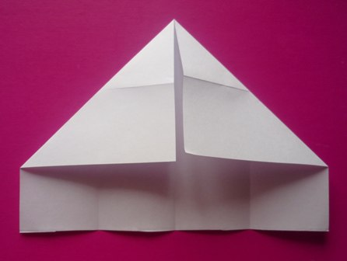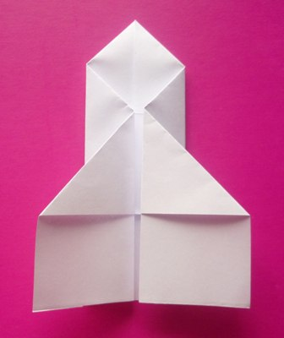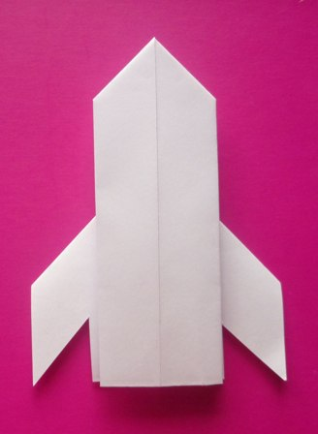

Приложение 2
Консультация для родителей:
«Удивительные занятия оригами»

Оригами – это древнее восточное искусство создания бумажных фигурок. Название оригами состоит из двух слов: «ори» переводится как «сложенный», а «гами» – это «бумага» или «божество».
Удивительное искусство оригами в настоящее время покорило сердца людей далеко за пределами Японии и Китая. Мастера убеждены, что тот, кто познал неповторимый мир оригами, навсегда останется его верным поклонником.
Благодаря своей универсальности, искусство оригами способно легко переходить от простой детской забавы к сложной художественной форме и наоборот, поэтому оригами сегодня используется и в качестве развлечения, и является важным фактором в образовании.
Оригами похоже на фокус - из обычного листка бумаги за несколько минут рождается чудесная фигурка! Такие занятия не требуют больших материальных затрат, они абсолютно безопасны даже для самых маленьких детей. С помощью оригами легко и быстро создается целый мир, в который можно играть! Не требуется особых способностей и получается у всех! С помощью оригами легко делать необычные и оригинальные подарки и украшать помещения.

Для чего нам нужно искусство «оригами»?

Овладевая техникой оригами, ребенок учится общаться с бумагой, развивается мелкая моторика пальцев. Психологи считают, что это очень важно для нормального формирования речи ребенка. Специалисты рекомендуют малышам, которые только учатся говорить, а также дошкольникам как можно чаще выполнять задания, связанные с работой пальцами - мастерить, шить, играть на музыкальных инструментах. Оригами дает для этого огромный простор - мелких движений не только много, а они еще и разнообразны. Очень важно и то, что в процессе оригами работают обе руки. Поэтому оригами гармонизирует работу обоих полушарий мозга, что способствует развитию творческих задатков у ребенка.
Оригами развивает у детей способность работать руками под контролем сознания, у них совершенствуется мелкая моторика рук, точные движения пальцев, происходит развитие глазомера.
Оригами способствует концентрации внимания, так как заставляет сосредоточиться на процессе изготовления, чтобы получить желаемый результат.
Оригами имеет огромное значение в развитии конструктивного мышления детей, их творческого воображения, художественного вкуса.
Оригами стимулирует и развитие памяти, так, как ребенок, чтобы сделать поделку, должен запомнить последовательность ее изготовления, приемы и способы складывания.
Оригами знакомит детей с основными геометрическими понятиями (угол, сторона, квадрат, треугольник и т.д.), одновременно происходит обогащение словаря специальными терминами.
Оригами активизирует мыслительные процессы. В процессе конструирования у ребенка возникает необходимость соотнесения наглядных символов (показ приемов складывания) со словесными (объяснение приемов складывания) и перевод их значения в практическую деятельность (самостоятельное выполнение действий).
Оригами легко соединить с игрой: сложив из бумаги поделки, ребенок может пересказывать с их помощью знакомые сказки, придумывать свои истории и обыгрывать их, что немаловажно для развития речи ребенка. Достоинство оригами еще и в том, что этим увлекательным делом можно заняться с детьми где угодно: дома, на даче, в поезде и т.д. Для этого не нужно специальных приспособлений, инструментов - достаточно иметь обычный лист бумаги.
Оригами совершенствует трудовые умения ребенка, формирует культуру труда. И это еще далеко не все достоинства, которые заключает в себе искусство оригами.

Общие правила при обучении технике оригами:

1. Заготовки для поделок дошкольникам должен готовить взрослый.
2. Заготовка должна иметь точно квадратную форму.
3. Бумага для поделок должна быть тонкой, упругой, хорошо сгибающейся, цветной.
4. Показ изготовления должен производиться на столе (в индивидуальной работе) или на доске (на общем занятии). Во втором случае заготовка для показа должна быть в два раза больше, чем у детей.
5. При показе не должно быть лишних поворотов и переворотов изделия.
6. Обучение складыванию каждой поделки должно быть поэтапным: показ одного приёма – выполнение детьми, показ второго – выполнение детьми.
7. Линии сгибов изделия должны тщательно проглаживаться.
8. Совмещение углов и сторон в процессе складывания должно быть точным.
9. После того, как игрушка будет полностью готова, необходимо повторить приёмы складывания. В итоге ребёнок должен уметь самостоятельно изготовить поделку от начала до конца.

С какого возраста можно начинать заниматься оригами?
Опыт показывает, что некоторые задания прекрасно могут быть выполнены детьми уже в 3-4 года. В 4-5 лет ребёнок способен выполнять более сложные фигуры и составлять из них композиции на разную тематику. Благодаря этой удивительной технике, вместе с ребёнком вы можете отправиться в удивительные путешествия по Африке, Антарктиде, или заглянуть на дно океана и познакомиться с морскими обитателями. Фантазия вашего ребёнка подскажет в каком направлении вам двигаться!
Вы и сами можете сделать с детьми простые поделки. Дети с удовольствием будут использовать их в своих играх. А что-то можно и преподнести в подарок близким. Оригами - это приятное времяпрепровождение для всей семьи!

Для занятий с детьми дома можно использовать следующую литературу:

1. Тарабарина Т.И. «Оригами и развитие ребенка»
2. Афонькин С.Ю., Афонькина Е.Ю. «Игрушки из бумаги»
3. Афонькин С.Ю., Афонькина Е.Ю. «Оригами. Зоопарк в кармане»
4. Афонькин С.Ю., Афонькина Е.Ю. «Оригами. Собаки и коты»
5. Афонькин С.Ю., Афонькина Е.Ю. «Цветущий сад оригами»
6. Коротеев И.А. «Оригами для малышей»
7. Сержантова Т.Б. «365 моделей оригами»
8. Соколова С.В. «Сказки из бумаги»
9. Приложение к журналу «Оригами». «Русские народные сказки»
10. Рузина М.С., Афонькин С.Ю. «Страна пальчиковых игр»

Источник:
https://skirtach-ds2-schel.edumsko.ru/articles/post/2518420

Приложение 3
ФОТОПРИЛОЖЕНИЕ

